Лабораторная работа №4
Дерево поиска. Частотный словарь.

Составить программу, реализующую частотный словарь текста.
Программа должна производить следующие действия;
1. Выделять в выбранном текстовом файле отдельные слова.
2. Помещать слова в дерево поиска.
3. Выводить из дерева частотный словарь слов в алфавитном порядке.
4. Выводить частотный словарь слов, отсортированный в порядке частоты их употребления.
5. Производить поиск заданного слова.
6. Производить фильтрацию, оставляющую в словаре слова определенной длины.

Алгоритм
- Бинарное дерево: нода (слово, число повторений слова, ссылка на левое и правое поддерево, статическая переменная общего размера дерева), функция записи слова в дерево, вывода дерева симметричным обходом, удаление дерева
- Загрузка файла через диалоговое окно
- Создание дерева: разделение текста на слова, запись слов в массив, запись слов в дерево поиска, запись дерева в файл с частотой слов (построчно, и слово, и частота), запись дерева в алфавитном порядке (симметричным обходом, построчно слово вместе с частотой), запись дерева в порядке частоты встречаемости слов, вывод дерева в алфавитном порядке
- Сортировка по частоте: запись адресов всех элементов дерева в массив, сортировка массива методом Шелла, запись отсортированного дерева в файл (построчно слово и его частота)
- Поиск слова: проход по файлу с деревом, пока не будет найдено слово, вывод слова с его частотой в случае успеха, иначе вывод сообщения «Слово не найдено»
- Вывод слов определённой длины: задание длины счетчиком, функция поиска слова: чтение слова из файла с деревом, сравнение его длины с счетчиком, в случае равенства запись слова с его частотой в файл, вывод содержания файла

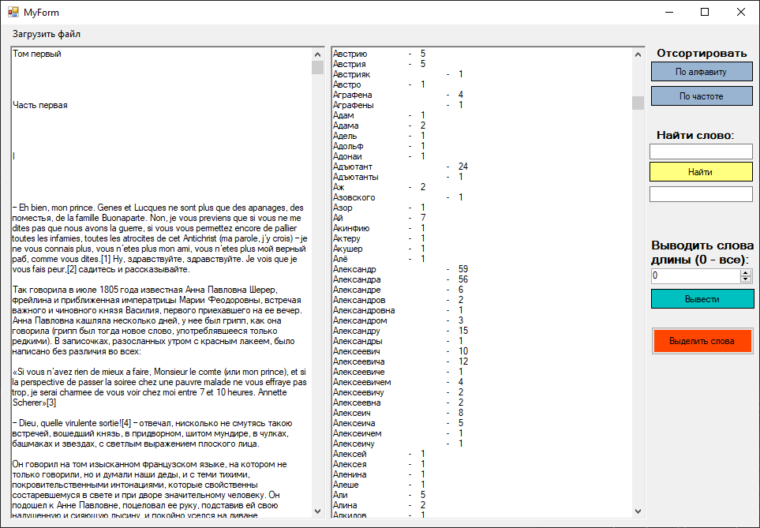

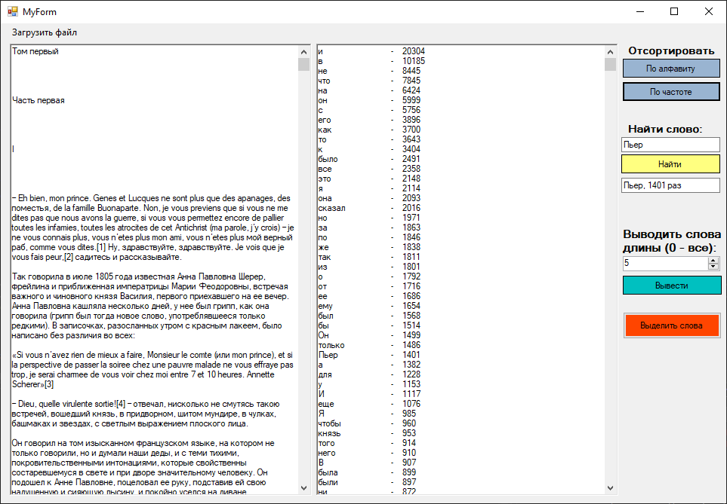

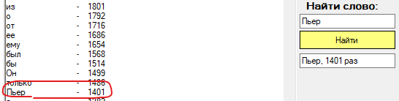

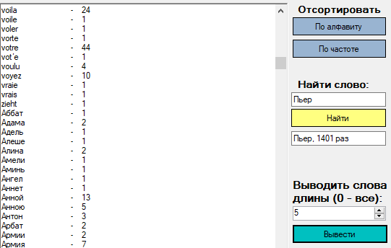

#include "MyForm.h"
#include <iostream>
#include <msclr\marshal_cppstd.h>
using namespace System;
using namespace System::Windows::Forms;
using namespace System::IO;
[STAThreadAttribute]
int main(array<String^>^ args)
{
Application::EnableVisualStyles();
Application::SetCompatibleTextRenderingDefault(false);
Lab4::MyForm form;
Application::Run(% form);
}

//создание дерева
class Node {
public:
std::string word;
int count;
Node* left, * right;
static int size;
};

int Node::size = 0;

//запись слов в дерево
void insert(Node*& root, std::string* word) {
if (root == NULL) {
root = new Node;
root->word = *word;
root->count = 1;
root->right = 0;
root->left = 0;
Node::size++;
}
else if (*word < root->word)
insert(root->left, word);
else if (*word > root->word)
insert(root->right, word);
else root->count++;
}

//вывод дерева по алфавиту (симметричный обход)
void printTree2(Node* node, StreamWriter^% file, StreamWriter^% file_tree) {
if (node != NULL) {
printTree2(node->left, file, file_tree);
file->Write(gcnew String(node->word.c_str()) + "\t\t- " + node->count + "\n");//преобразование из std::string в String^
file_tree->WriteLine(gcnew String(node->word.c_str()));
file_tree->WriteLine(node->count);
printTree2(node->right, file, file_tree);
}
}

//метод Шелла
void shell(Node** mass, int n) {
int step = n / 2;
while (step > 0) {
for (int i = 0; i < n - step; i++) {
int j = i;
while (j >= 0 && mass[j]->count < mass[j + step]->count) {
std::swap(mass[j], mass[j + step]);
j -= step;
}
}
step /= 2;
}
}

//заполнение массива адресов дерева
void searchTree(Node* node, Node** mass, int* counter) {
if (node != NULL) {
mass[*counter] = node;
*counter = *counter + 1;
searchTree(node->left, mass, counter);
searchTree(node->right, mass, counter);
}
}

//сортировка по частоте
void printFrequency(Node* node, StreamWriter^% file) {
Node** mass{ new Node * [node->size] };
int counter = 0;
searchTree(node, mass, &counter);

shell(mass, counter);

for (size_t i = 0; i < counter; i++)
{
file->Write(gcnew String(mass[i]->word.c_str()) + "\t\t- " + mass[i]->count + "\n");//System::Convert::ToString(node->size)
}

//file->Write(System::Convert::ToString(counter));
delete[] mass;
}

//удаление дерева
void deleteTree(Node* node) {
if (node != NULL) {
deleteTree(node->left);
deleteTree(node->right);
delete node;
}
}

void search_word(StreamReader^% file_tree, int* counter, String^% word1) {
while (file_tree->Peek() > -1) {
if (file_tree->ReadLine() == word1) {
*counter = Convert::ToInt32(file_tree->ReadLine());
break;
}
else file_tree->ReadLine();
}
}

System::Void Lab4::MyForm::загрузитьФайлToolStripMenuItem_Click(System::Object^ sender, System::EventArgs^ e)
{
OpenFileDialog^ openFile1 = gcnew OpenFileDialog;
openFile1->DefaultExt = "*.txt";
openFile1->Filter = "Текстовые файлы (*.txt)|*.txt|Все файлы (*.*)|*.*";
if (openFile1->ShowDialog() == System::Windows::Forms::DialogResult::OK && openFile1->FileName->Length > 0)
richTextBox1->Text = System::IO::File::ReadAllText(openFile1->FileName, System::Text::Encoding::Default);
}

System::Void Lab4::MyForm::start_Click(System::Object^ sender, System::EventArgs^ e)
{
if (richTextBox1->Text != "") {
Node* tree = NULL;//дерево поиска
int row = 0;//количество слов в таблице
String^ word = "";//слово

array <String^>^ seps = { "\t", "\n", "\r", " ", ".", ",", "!", "?", "-", ":", ";" , "–", "_" , "…", "[", "]", "(", ")", "/", "*", "\"", "»", "«" };
array <String^>^ text = richTextBox1->Text->Split(seps, StringSplitOptions::RemoveEmptyEntries);

for (int i = 0; i < text->Length; i++) {
word = text[i];
//запись слов в дерево поиска
std::string word_std = msclr::interop::marshal_as<std::string>(word);//преобразование из String^ в std::string
insert(tree, &word_std);
word = "";
}
//запись дерева с частотой
StreamWriter^ file_tree = gcnew StreamWriter("tree.txt", false, System::Text::Encoding::Unicode);
//запись дерева в алфавитном порядке
StreamWriter^ file0 = gcnew StreamWriter("tree_alphabet.txt", false, System::Text::Encoding::Unicode);
printTree2(tree, file0, file_tree);
file0->Close();
file_tree->Close();

//запись дерева в порядке частоты употребления слов
StreamWriter^ file1 = gcnew StreamWriter("tree_frequency.txt", false, System::Text::Encoding::Unicode);
printFrequency(tree, file1);
file1->Close();

//вывод дерева в алфавином порядке
StreamReader^ fout = gcnew StreamReader("tree_alphabet.txt");
richTextBox2->Text = fout->ReadToEnd();
fout->Close();

deleteTree(tree);//удаление работает

MessageBox::Show(L"Результаты записаны в файл 'tree_alphabet'", L"Успех!", MessageBoxButtons::OK, MessageBoxIcon::Asterisk);
}
else MessageBox::Show(L"Пустая входная строка", L"Ошибка!", MessageBoxButtons::OK, MessageBoxIcon::Error);
}

//сортировка по алфавиту
System::Void Lab4::MyForm::sort_alphabetically_Click(System::Object^ sender, System::EventArgs^ e)
{
StreamReader^ fout = gcnew StreamReader("tree_alphabet.txt");
richTextBox2->Text = fout->ReadToEnd();
fout->Close();
}

//сортировка по частоте
System::Void Lab4::MyForm::sort_frequency_Click(System::Object^ sender, System::EventArgs^ e)
{
StreamReader^ fout = gcnew StreamReader("tree_frequency.txt");
richTextBox2->Text = fout->ReadToEnd();
fout->Close();
}

//найти слово
System::Void Lab4::MyForm::find_Click(System::Object^ sender, System::EventArgs^ e)
{
StreamReader^ file_tree = gcnew StreamReader("tree.txt");
int counter = -1;
String^ word = textBox1->Text;
search_word(file_tree, &counter, word);
if (counter > 0) textBox2->Text = word + ", " + counter + " раз";
else textBox2->Text = "Слово не найдено";
file_tree->Close();
}

//вывести слова определённой длины
System::Void Lab4::MyForm::find_long_Click(System::Object^ sender, System::EventArgs^ e)
{
if (numericUpDown1->Value > 0) {
String^ word;
StreamReader^ file_tree = gcnew StreamReader("tree.txt");
StreamWriter^ file = gcnew StreamWriter("long.txt", false, System::Text::Encoding::Unicode);
while (file_tree->Peek() > -1) {
word = file_tree->ReadLine();
if (word->Length == numericUpDown1->Value) {
file->Write(word + "\t\t- " + file_tree->ReadLine() + "\n");
}
else file_tree->ReadLine();
}
file->Close();
file_tree->Close();
StreamReader^ file1 = gcnew StreamReader("long.txt");
richTextBox2->Text = file1->ReadToEnd();
file1->Close();
}
else {
StreamReader^ fout = gcnew StreamReader("tree_alphabet.txt");
richTextBox2->Text = fout->ReadToEnd();
fout->Close();
}
}

